**INFORME ASESORÍA EXTERNA SENADOR JUAN ANTONIO COLOMA**

**AGOSTO 2018**

**RECOPILACIÓN DE LOS PRINCIPALES RESULTADOS EN MATERIA DE POBREZA DE LA ENCUESTA CASEN 2017**

**I. Resumen Ejecutivo**

Recientemente el Ministerio de Desarrollo Social dio a conocer los resultados de la Encuesta de Caracterización Socioeconómica Nacional (Casen) del año 2017.

Esta encuesta tiene relevancia para el desarrollo en el país, pues es realizada a hogares de manera transversal para reflejar las distintas realidades existentes y tiene objetivos multipropósito al abarcar la medición de materias diversas, que van desde los ingresos, acceso a salud, educación, vivienda, hasta trabajo y educación, por señalar algunos elementos generales.

De esta forma, la Casen se constituye en una herramienta fundamental para quienes toman decisiones al momento de definir las prioridades y manera de resolver las necesidades de las personas a través de la definición, diseño, implementación y ejecución de las políticas públicas. En este sentido, es relevante que todas las autoridades se interioricen respecto a los resultados de esta encuesta, tanto desde el nivel central al nivel local, así como las autoridades tanto de cargos técnicos como políticos, pues de algún modo u otro ellos deberán actuar en el desarrollo de las políticas públicas que respondan a las necesidades que esta encuesta refleje.

El presente informe es una recopilación de los principales resultados de la Casen 2017 en materia de pobreza de las personas, a nivel nacional y regional, con especial detalle en la Región del Maule.

**II. Características técnicas de la encuesta Casen 2017**

Acerca de la realización de la encuesta Casen 2017 cabe señalar que el levantamiento de datos se efectuó entre el 02 de noviembre de 2017 y el 04 de febrero de 2018, periodo en el cual se concretó la entrevista de 70.948 hogares de zonas urbanas y rurales, que en esta ocasión representaban a 216.439 personas.

La encuesta Casen 2017 es representativa a nivel nacional, regional y por zonas, considerando que tuvo una aplicación en 324 comunas y en las 16 regiones que conforman Chile.

El cuestionario que se aplicó en la encuesta fue actualizado y se compuso de siete módulos a través de los cuales poder caracterizar los hogares encuestados. Estos son:

1. Registro de Residentes
2. Educación
3. Trabajo
4. Ingresos
5. Salud
6. Identidades, redes y participación
7. Vivienda y Entorno

Además, para la Casen 2017 se determinó la introducción de innovaciones y de nuevas preguntas como mecanismo para conseguir que la caracterización socioeconómica de los hogares pudiera ser más detallada y congruente a la realidad. En este sentido, se consideró la incorporación de las siguientes materias[1]:

* Inseguridad alimentaria (indicador destinado al cálculo de una escala internacional recomendada por el Fondo de Alimentos de Naciones Unidas FAO, para el seguimiento del ODS "Hambre cero"
* Cuidado y actividades extraescolares de niños desde los 0 hasta los 12 años
* Medición de variables nuevas en salud (para la identificación de personas que tendrían mayor riesgo de experimentar limitaciones en su participación social a raíz de su estado de salud)
* Lugares de discriminación (para la identificación del lugar o los lugares donde los entrevistados o miembros de los hogares encuestados han experimentado alguna situación de discriminación o trato injusto)
* Hogares afectados por desastres en los últimos 12 meses
* Principal aportante económico del hogar
* Cobertura de sistemas de agua potable en zonas rurales

Para la realización de la encuesta Casen 2017 se contó con la participación y/o colaboración de las siguientes instituciones:

* Ministerio de Desarrollo Social: organismo responsable
* Centro de Encuestas y Estudios Longitudinales de la Pontificia Universidad Católica de Chile: organismo ejecutor, a cargo del levantamiento de datos
* Instituto Nacional de Estadísticas (INE): organismo ejecutor a cargo del diseño muestral de la encuesta, de la estimación de los errores y de la construcción de los factores de expansión.
* Cadem: organismo colaborador, institución encargada de la supervisión externa del proceso de levantamiento de la Encuesta Casen 2017.
* Panel de expertos Casen 2017: órgano colaborador, entrega asesoría al Ministerio de Desarrollo Social en todas las etapas de la Encuesta.
* Comisión Económica para América Latina y el Caribe (CEPAL): organismo colaborador, institución encargada de la medición de la pobreza por ingresos.
* Iniciativa sobre Pobreza y Desarrollo Humano de la Universidad de Oxford (OPHI): organismo colaborador, institución a cargo de validar la medición de pobreza multidimensional.
* Programa de las Naciones Unidas para el Desarrollo (PNUD): organismo colaborador, asesoró al Ministerio de Desarrollo Social en la revisión de la metodología de imputación de ingresos y alquiler.

**Tabla 1**

**Resumen de la ficha técnica de la Encuesta Casen 2017[2]**

|  |  |
| --- | --- |
| **Organismo responsable** | Ministerio de Desarrollo Social |
| **Organismo ejecutor** | * Instituto Nacional de Estadísticas (INE) (diseño muestral y elaboración de factores de expansión) * Centro UC Encuestas y Estudios Longitudinales de la Universidad Católica (CEEL) |
| **Población objetivo** | Constituida por hogares que habitan viviendas particulares ocupadas y personas que residen en ellas de forma permanente. |
| **Principales** **unidades de análisis** | Personas y Hogares |
| **Cobertura** | La cobertura geográfica del estudio es nacional.  Sin embargo se excluyen áreas de difícil acceso:   * General Lagos * Colchane * Ollagüe * Juan Fernández * Isla de Pascua * Cochamó * Chaitén * Futaleufú * Hualaihué * Palena * Lago Verde * Güaitecas * O´Higgins * Tortel * Laguna Blanca * Río Verde * San Gregorio * Cabo de Hornos (ex Navarino) * Antártica * Primavera * Timuakel * Torres del Paine   Estas áreas geográficas no están incluidas en el Marco Maestro del INE. |
| **Tamaños logrados de unidades de análisis** | * Viviendas: 68.466 (efectivas * Hogares: 70.948 * Personas en hogares: 216.439 * Núcleos familiares: 83.232 |
| **Marco muestral** | Marco muestral de manzanas para el área urbana y Resto de Áreas Urbanas de 2008 del INE (MM2008)  Marco muestral de secciones para el área rural y Resto de Áreas Urbanas de 2002 del INE (MS2002)  Para esta versión de la encuesta se utilizó información del Precenso 2016 para la actualización de la cartografía y construcción de listados de viviendas. |
| **Diseño de la muestra** | Probabilístico, estratificado, por conglomerado y en múltiples etapas.  La unidad final de selección es la vivienda. |
| **Representatividad** | * Nacional * Áreas geográficas Urbana y Rural * Regional (para las 16 regiones del país incluida la Región de Ñuble)   En esta ocasión se presentan los datos regionales publicados en orden geográfico según Ley 21074 del 15 de febrero 2018. |
| **Error muestral** | La variable de interés en la determinación del tamaño muestral es la tasa de pobreza por ingresos, para la cual se fijaron errores absolutos regionales esperados de 1 a 4 puntos porcentuales y un error absoluto esperado de 0,5 puntos porcentuales (pp) a nivel nacional. El error relativo esperado a nivel regional no superaba 35%.  Los errores muestrales efectivos a nivel nacional son 0,4 puntos porcentuales en el caso del error absoluto y 4,3%, el error relativo, para la estimación de la tasa de pobreza por ingresos. A nivel regional, el error absoluto promedio es 1,4 puntos porcentuales (con un valor máximo de 1,9 puntos porcentuales en la región de Atacama) y el error relativo promedio es 17,2% (con un valor máximo de 35,6% en la región de Magallanes).  Se excluye servicio doméstico puertas adentro y su núcleo familiar. |
| **Período de trabajo de campo** | 2 Noviembre 2017 –4 Febrero 2018 |
| **Modo de aplicación** | Entrevista personal, aplicada por un encuestador en cuestionario en papel |
| **Duración promedio** | 47,9 minutos para un hogar de 4 personas |
| **Informante** | Jefe de Hogar o persona miembro del hogar de 18 años o más |
| **Control de calidad** | Supervisión interna del proveedor del levantamiento de datos: 13,3% de la muestra lograda Casen2017  Supervisión externa:6,5% de la muestra lograda Casen 2017 |
| **Cobertura temática** | * Registro de Residentes * Educación * Trabajo * Ingresos * Salud * Identidades, redes y participación * Vivienda y Entorno. |

**III. Recopilación de resultados destacados en materia de pobreza[3]**

**3.1 Resultados a nivel nacional pobreza**

De acuerdo a los resultados de la Casen 2017, en Chile se encontraría 1.528.284 personas en situación de pobreza según sus ingresos, correspondiente a un 8,6% de la población. De ellas, un 2,3% (412.839 personas) estaría en situación de pobreza extrema y un 6,3% (1.115.445 personas) serian pobres no extremos.

**Gráfico 1**

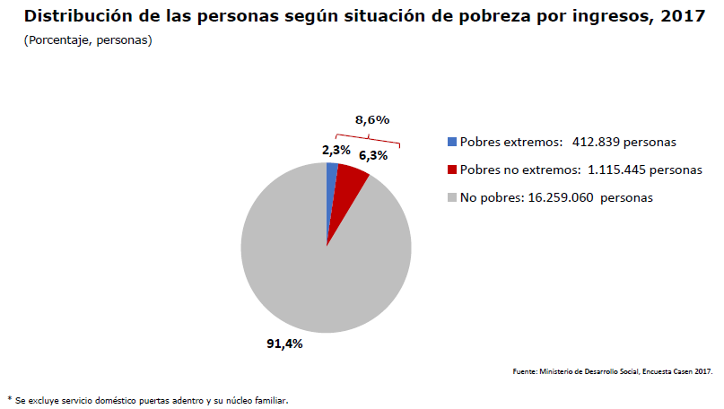

Estas cifras implican una disminución de 3,1 puntos porcentuales de las personas en situación de pobreza respecto a la medición del año 2015, siendo de 1,8 puntos en el caso de los pobres no extremos y 1,2 para los pobres extremos.

**Tabla 2**

**Distribución de la situación de pobreza por ingresos 2006-2017[4]**

(porcentaje de personas)

|  |  |  |  |  |  |  |
| --- | --- | --- | --- | --- | --- | --- |
| **Año Casen** | **Pobres** | **Diferencia[5]** | **Pobres no extremos** | **Diferencia[6]** | **Pobres extremos** | **Diferencia[7]** |
| **2006** | 29,1 | - | 16,5 | - | 12,6 | - |
| **2009** | 25,3 | -3,8 | 15,4 | -1,1 | 9,9 | -2,7 |
| **2011** | 22,2 | -3,1 | 14,1 | -1,3 | 8,1 | -1,1 |
| **2013** | 14,4 | **-7,8** | 9,9 | **-4,2** | 4,5 | **-3,6** |
| **2015** | 11,7 | -2,7 | 8,1 | -1,1 | 3,5 | -1,0 |
| **2017** | **8,6** | **-3,1** | **6,3** | **-1,8** | **2,3** | **-1,2** |

Como puede apreciarse tanto en esta tabla como en el gráfico que se presenta a continuación, el porcentaje de personas pobres que se registra en el país desde el año 2006 a la fecha ha mantenido una disminución constante, destacando la mayor baja en puntos porcentuales que se dio entre los años 2011 y 2013, todo lo cual que puede considerarse un aspecto positivo en cuanto a la lucha contra la pobreza, tomando en cuenta que no se han registrado retrocesos en poco más de 10 años. Sin perjuicio de ello, se debe tener a la vista que estos datos reflejan solo el nivel de pobreza con respecto a los ingresos, que siendo un factor válido para medir la pobreza, actualmente no puede ser visto por si solo sin considerar los elementos que implican la pobreza multidimensional y permiten apreciar de mejor modo las carencias que experimentan las personas y las necesidades de políticas públicas que existen y/o que debiesen ser priorizadas. Este aspecto se revisará mas adelante.

**Gráfico 2**

**Evolución de la situación de pobreza por ingresos entre los años 2006 y 2017[8]**

(porcentaje de personas)



Tomando en cuenta la situación de pobreza por ingresos según la zona de residencia, se constata que tanto las zonas urbanas como rurales mantienen la tendencia de disminución a ritmos relativamente similares, aunque en el caso de las personas que viven en zonas rurales muestran diferencias porcentuales año a año un poco mayores a lo que se constata en el caso urbano.

**Gráfico 3[9]**

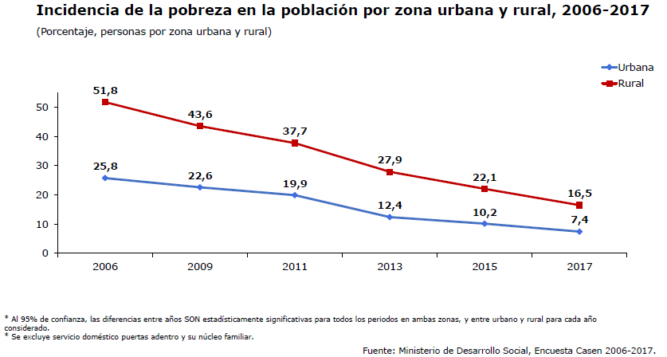

Se puede observar que la brecha existente entre el porcentaje de personas en situación de pobreza por ingresos según la zona de residencia ha tendido también a ser menor.

En este sentido, mientras el año 2006 la diferencia entre las personas pobres residentes en zonas rurales y aquellas residentes en zonas urbanas alcanzaba a 26 puntos porcentuales (51,8% de pobres de zonas rurales y 25,8% de pobres en zonas urbanas), para el año 2017 dicha distancia disminuyó a 9,1 puntos porcentuales 16,5% de personas pobres en zonas rurales, frente a 7,4% de zonas urbanas).

Si bien este es un dato relevante respecto a los cambios que estaría experimentando la pobreza según la zona de residencia, especialmente en las zonas rurales, no se debe perder de vista que esta evolución también debe ir acompañada de un análisis relativo a la evolución de la migración campo-ciudad, pues ella podría incidir en los cambios experimentados.

**Tabla 3**

**Brecha en la situación de pobreza por ingreso entre zona rural y zona urbana 2006-2017[10]**

(diferencia en puntos porcentuales)

|  |  |
| --- | --- |
| **Año Casen** | **Diferencia en puntos porcentuales** |
| **2006** | 26 |
| **2009** | 21 |
| **2011** | 17,8 |
| **2013** | 15,5 |
| **2015** | 11,9 |
| **2017** | **9,1** |

En el análisis de la situación de pobreza por ingresos según sexo, se constata que se mantiene la diferencia entre hombres y mujeres, siendo estas últimas quienes presentan un mayor porcentaje de pobreza, por sobre el promedio nacional (8,6%). De este modo, la pobreza entre los hombres alcanza a 8,2% mientras que en las mujeres llega a 9%.

Aunque a nivel de extrema pobreza la diferencia entre hombres y mujeres no es estadísticamente significativa, registrando 2,2% y 2,4% respectivamente, a nivel de pobres no extremos es donde la distancia entre ambos sexos se acentúa y resulta en un contraste significativo entre hombres y mujeres. Así, la Casen 2017 registró para las mujeres un 6,6% en situación de pobreza no extrema, siendo que en los hombres esta llega a 5,9%, es decir, poco menos de 1 punto porcentual de diferencia entre ambos sexos.

Por su parte, la tendencia a través del tiempo es estable a la baja, con cambios significativos para cada sexo año a año.

**Gráfico 4[11]**

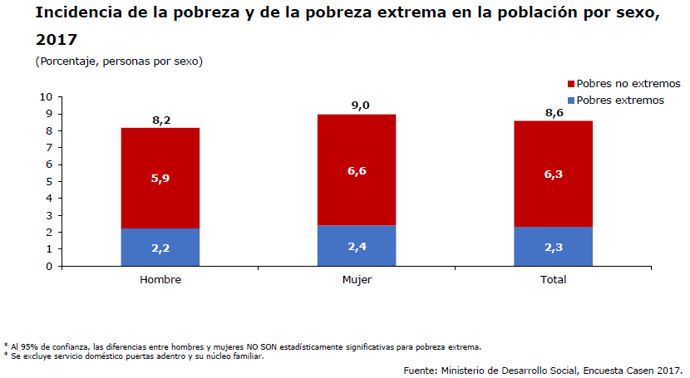

**Gráfico 5[12]**

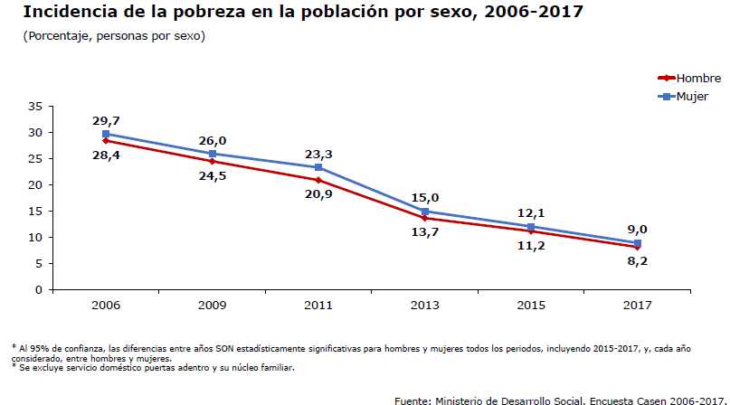

En cuanto a la pobreza según segmento de edad de las personas, los menores de 17 años mantienen la mayor incidencia, llegando incluso a duplicar los porcentajes de personas pobres existentes en otros segmentos etarios. Resulta consistente, en todo caso, que a partir del ingreso al mundo laboral los niveles de pobreza de las personas sean menores, puesto que implica aumentar las oportunidades de generar ingresos, mientras que antes de los 18 años existe una dependencia mayor o absoluta a los ingresos que se generen por otros miembros del hogar.

Sin perjuicio de lo anterior, destaca el hecho de que entre los 18 y 44 años prácticamente no hay diferencias en los niveles de pobreza constatados, sea esta extrema o no, lo que pone de manifiesto la necesidad de un mayor desarrollo de políticas públicas que apunten a la situación de este segmento etario de la población, que estaría estancándose en su situación de pobreza, de acuerdo a lo que se observa en los gráficos que se presentan a continuación.

**Gráfico 6[13]**

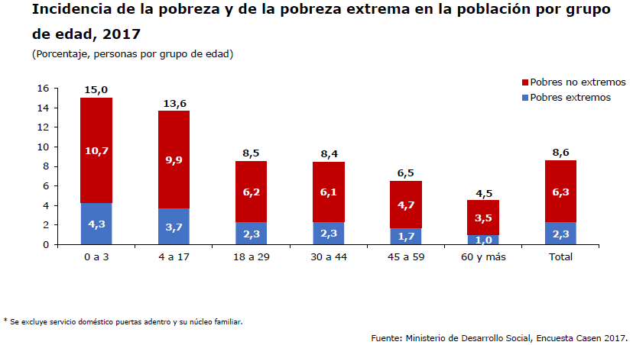

En este sentido, de acuerdo a lo que se puede apreciar a contar de los resultados exhibidos desde la encuesta Casen del 2006 a la fecha, desde el año 2013 entre el segmento de 18-29 años y el de 30-44 años prácticamente no hay diferencias en los porcentajes de personas pobres (destacado con recuadro rojo en el gráfico), cuestión que no se observa en los demás grupos de la población.

**Gráfico 7[14]**

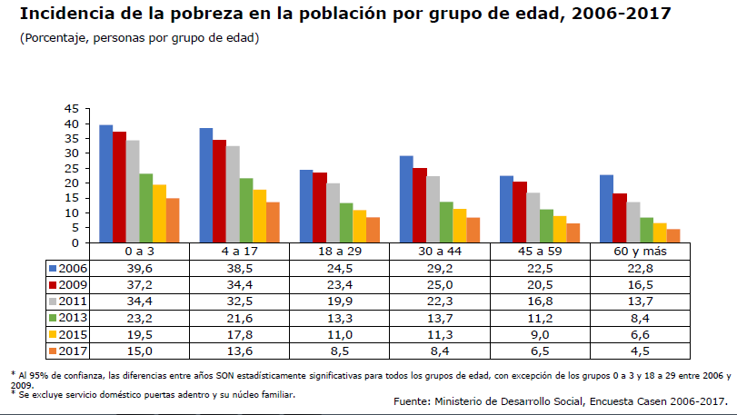

Otro elemento de análisis de la situación de pobreza por ingresos tiene que ver con la condición que experimenta la población indígena en comparación a la población no indígena.

De acuerdo a los resultados obtenidos en la encuesta Casen 2017, de la población que se declara indígena un 14,5% se encuentra en situación de pobreza, mientras que entre quienes declararon no pertenecer a la población indígenas un 8% está en situación de pobreza.

Estadísticamente, se presentan diferencias significativas, tanto si se trata de pobreza no extrema como si es pobreza extrema. En efecto, la brecha existente según pertenencia a pueblos indígenas es de casi el doble y quienes pertenecen a pueblos indígenas están muy por sobre el promedio de la pobreza a nivel nacional (14,5% y 8,6%, respectivamente). Es decir, la pobreza incide de mayor forma entre quienes dicen tener pertenencia a un pueblo indígena.

**Gráfico 8[15]**

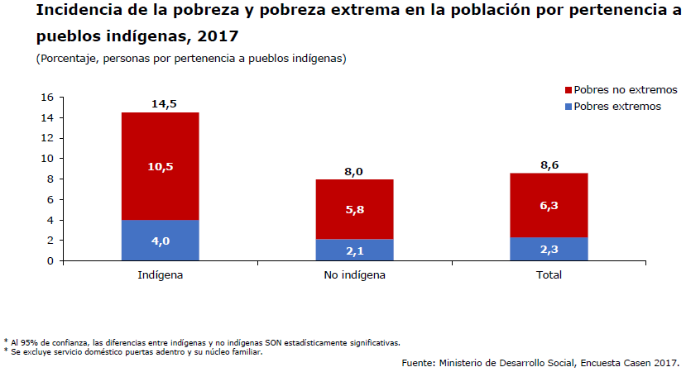

Sin perjuicio de lo anterior, cabe destacar que desde la medición de la Casen en 2006 la brecha de pobreza entre indígena y no indígena se ha ido estrechando. Aun cuando persiste la mayor incidencia de pobreza entre quienes pertenecen a un pueblo indígena respecto a quienes no pertenecen, la diferencia pasó de 16 puntos porcentuales a 6,5.

**Gráfico 9[16]**

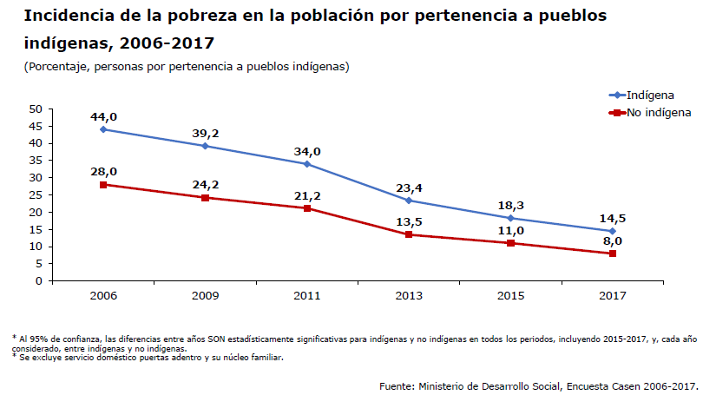

**Tabla 4**

**Brecha en la situación de pobreza por ingreso entre quienes pertenecen a pueblo indígena y quienes no pertenecen 2006-2017[17]**

(diferencia en puntos porcentuales)

|  |  |
| --- | --- |
| **Año Casen** | **Diferencia** |
| **2006** | 16 |
| **2009** | 15 |
| **2011** | 12,8 |
| **2013** | 9,9 |
| **2015** | 7,3 |
| **2017** | 6,5 |

En definitiva, los resultados de la Casen 2017 muestran que se mantiene la tendencia a la baja en cuanto al porcentaje de personas que experimentan pobreza y que las brechas intracategorias también han tendido a disminuir, lo que estaría indicando que ciertos factores de mayor incidencia en la situación de pobreza estarían siendo relativamente menores a lo que ocurría hace poco más de una década.

Sin embargo, es evidente que las mujeres, los menores de 18 años y quienes pertenecen a pueblos indígenas se mantienen entre los grupos de mayor vulnerabilidad frente a la incidencia de la pobreza, por lo que el enfoque de políticas públicas debe considerar especialmente los factores por los que se estarían manteniendo las diferencias de estos segmentos de la población.

**Tabla 5**

**Distribución de la población según situación de pobreza y categorías de sexo, edad y pertenencia a pueblos indígenas[18]**

(porcentaje de personas)

|  |  |  |  |  |  |  |
| --- | --- | --- | --- | --- | --- | --- |
| **Categoría** | **Sub**  **categoría** | **Pobres extremos** | **Pobres no extremos** | **Total pobres** | **No pobres** | **Total** |
| **Sexo** | Hombre | 45,7 | 45,1 | 45,3 | 47,8 | 47,6 |
| Mujer | 54,3 | 54,9 | 54,7 | 52,2 | 52,4 |
| *Total* | *100* | *100* | *100* | *100* | *100* |
| **Edad** | 0 a 3 | 9,1 | 8,3 | 8,5 | 4,5 | 4,9 |
| 4 a 17 | 29,7 | 29,1 | 29,3 | 17,4 | 18,4 |
| 18 a 29 | 19,2 | 19,0 | 19,1 | 19,4 | 19,3 |
| 30 a 44 | 18,9 | 18,2 | 18,4 | 18,8 | 18,7 |
| 45 a 69 | 14,5 | 14,5 | 14,5 | 19,7 | 19,3 |
| 60 y más | 8,5 | 10,8 | 10,2 | 20,2 | 19,3 |
| *Total* | *100* | *100* | *100* | *100* | *100* |
| **Pueblos indígenas** | Pertenece | 16,5 | 15,9 | 16,1 | 8,9 | 9,5 |
| No pertenece | 83,4 | 84,0 | 83,8 | 91,0 | 90,4 |
| Sin inf. | 0,1 | 0,1 | 0,1 | 0,1 | 0,1 |
| *Total* | *100* | *100* | *100* | *100* | *100* |

Por otra parte, cabe señalar que la evolución del perfil laboral y del perfil educacional, que son considerados relevantes para la superación de la pobreza, muestra diferencias significativas en la tasa de desocupación, trabajo por cuenta propia, porcentaje de asalariados, promedio de escolaridad y porcentaje de personas sin educación media completa en el segmento que experimenta pobreza.

Al respecto, llama la atención que en lo que corresponde al perfil laboral, las personas en situación de pobreza mostraron en la Casen 2017 un aumento en el trabajo por cuenta propia, acompañado de un aumento en la tasa de desocupación y una disminución de los asalariados. Si bien este factor es más bien una foto del momento y está sujeto a las condiciones variables del mercado laboral, es relevante tomar en consideración la exposición de los pobres a condiciones de trabajo más precarias, teniendo a la vista además, que en comparación con los no pobres, existe una proporción mayor de pobres que trabajan asalariados pero sin contrato de trabajo, por lo tanto sin cobertura previsional y de derechos sociales.

Es decir, en lo que respecta al perfil laboral, las diferencias significativas que presentaron las personas pobres no se pueden considerar positivas, toda vez que muestran que su trabajo se está desarrollando de manera informal, ya sea porque trabajan por su propia cuenta o porque lo hacen sin contrato, o bien no trabajan. Todos son aspectos que evidentemente afectan sus ingresos y condicionan oportunidades que tengan para salir de su situación de pobreza.

En lo que respecta al perfil educacional el escenario es más esperanzador, toda vez que se mantiene una tendencia consistente con el aumento de los años de escolaridad que alcanzan las personas en situación de pobreza, llegando a 9,5 años, mientras que disminuye el porcentaje de personas pobres que no cumple la educación media completa. Si bien se mantiene una brecha de casi dos años, respecto a los no pobres, el hecho de que se mantenga en aumento y no retroceda es un elemento positivo, sin perjuicio de que se debe mantener el estimulo a que las nuevas generaciones aumenten sus años de escolaridad de manera significativa y con ello puedan mejorar sus oportunidades de movilidad social.

**Tabla 6[19]**

**Evolución del perfil laboral por situación de pobreza 2006 -2017**

.

|  |  |  |  |  |  |  |  |
| --- | --- | --- | --- | --- | --- | --- | --- |
| **Indicador** | **Situación** | **2006** | **2009** | **2011** | **2013** | **2015** | **2017** |
| **Tasa de participación**  *(%, personas por situación de pobreza)* | Pobre | 46,2 | 44,5 | 44,5 | 43,7 | 43,1 | 44,0 |
| No pobre | 61,1 | 58,9 | 58,6 | 59,1 | 60,0 | 60,6 |
| **Tasa de dependencia**  *(Razón, número de personas por ocupado)* | Pobre | 3,8 | 4,2 | 4,1 | 4,2 | 4,3 | 4,4 |
| No pobre | 2,2 | 2,3 | 2,2 | 2,2 | 2,2 | 2,2 |
| **Tasa de desocupación**  *(%, personas por situación de pobreza)* | Pobre | 16,2 | 23,1 | 18,9 | 19,8 | 21,1 | 24,7 |
| No pobre | 5,0 | 7,5 | 5,8 | 5,7 | 6,4 | 6,9 |
| **Tasa de ocupación**  *(%, personas por situación de pobreza)* | Pobre | 38,7 | 34,2 | 36,1 | 35,1 | 34,0 | 33,1 |
| No pobre | 58,0 | 54,5 | 55,2 | 55,7 | 56,1 | 56,4 |
| **Porcentaje de cuenta propia en el total de ocupados**  *(%, ocupados por situación de pobreza)* | Pobre | 28,8 | 28,9 | 33,1 | 31,5 | 34,0 | 39,1 |
| No pobre | 18,5 | 18,6 | 18,4 | 18,4 | 18,3 | 20,8 |
| **Porcentaje de asalariados en el total de ocupados**  *(%, ocupados por situación de pobreza)* | Pobre | 69,0 | 68,5 | 65,8 | 66,8 | 63,4 | 58,5 |
| No pobre | 77,1 | 77,7 | 79,1 | 79,1 | 78,5 | 76,5 |
| **Porcentaje de asalariados sin contrato de trabajo**  *(%, asalariados por situación de pobreza)* | Pobre | 34,3 | 32,2 | 31,8 | 32,3 | 35,2 | 32,9 |
| No pobre | 16,8 | 15,7 | 13,7 | 12,8 | 12,7 | 13,4 |
| **Porcentaje de ocupados sin cotización previsional**  *(%, ocupados por situación de pobreza)* | Pobre | 50,3 | 50,8 | 52,8 | 51,1 | 56,3 | 56,2 |
| No pobre | 28,5 | 28,9 | 27,8 | 26,1 | 28,9 | 28,8 |

**Tabla 7[20]**

**Evolución del perfil educacional por situación de pobreza 2006 -2017**

|  |  |  |  |  |  |  |  |
| --- | --- | --- | --- | --- | --- | --- | --- |
| **Indicador** | **Situación** | **2006** | **2009** | **2011** | **2013** | **2015** | **2017** |
| **Tasa de analfabetismo**  *(%, personas de 15 años y más por situación de pobreza)* | Pobre | 7,4 | 5,6 | 5,3 | 6,2 | 5,9 | 5,9 |
| No pobre | 2,7 | 2,9 | 2,8 | 3,4 | 2,8 | 3,4 |
| **Promedio de escolaridad**  *(Años de estudio cursados por las personas de 19 años y más)* | Pobre | 8,1 | 8,6 | 8,8 | 9,0 | 9,2 | 9,5 |
| No pobre | 10,8 | 10,9 | 10,9 | 11,1 | 11,2 | 11,4 |
| **Porcentaje de personas sin educación media completa**  *(%, personas de 19 años y más por situación de pobreza)* | Pobre | 70,3 | 63,7 | 62,7 | 61,0 | 58,0 | 54,1 |
| No pobre | 41,5 | 39,9 | 39,9 | 38,8 | 36,9 | 36,0 |

Hasta acá, el análisis realizado se concentra en los datos de la Casen 2017 en materia de situación de pobreza de las personas.

Si se consideran los datos referidos a los hogares, se registran 439.882 hogares en situación de pobreza, correspondiente al 7,6% de los hogares del país. De ellos, 5,4% (311.801) son pobres no extremos, mientras que 2,2% están en la pobreza extrema (128.081 hogares).

La tendencia a través del tiempo demuestra una disminución constante en el número de hogares que se encuentran en situación de pobreza, tomando en consideración que el 2006 el porcentaje de hogares en esta condición a nivel nacional alcanzaba al 26,5%. Es decir, un cuarto de los hogares chilenos.

**Gráfico 9[21]**

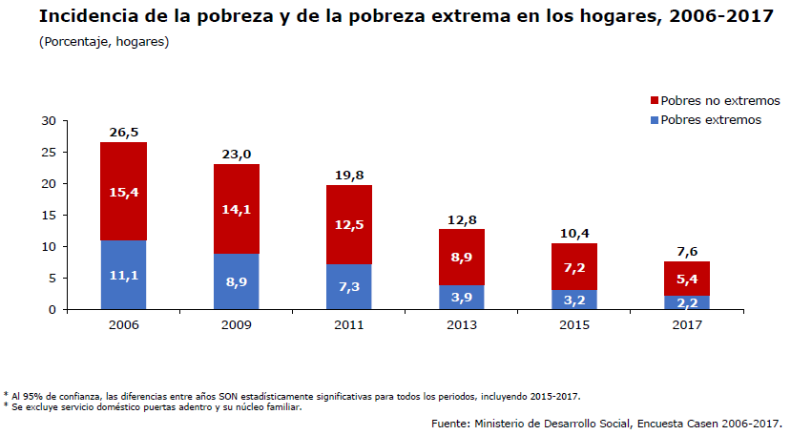

Un dato relevante a considerar en el presente informe, tiene relación con la composición de los hogares en situación de pobreza de acuerdo a las características de sexo, edad y pertenencia a pueblos indígenas del jefe de hogar. Estadísticamente, entre los hogares pobres y no pobres se dan diferencias significativas en estas características, destacando además el hecho de que en el caso de pobreza extrema los hogares son mayoritariamente encabezados por mujeres, en mayor proporción por personas entre los 30 y 44 años y proporcionalmente son más afectados los jefes de hogar indígenas.

En este sentido, mientras 52,0% de los hogares en pobreza extrema son encabezados por mujeres, entre los hogares no pobres dicha cifra es un poco mayor a 40%. De acuerdo al segmento etario, los hogares pobres extremos tienen mayor proporción con jefes de hogar que se encuentran entre los 30 y 44 años, mientras que en los hogares no pobres, la mayor proporción de jefes de hogar se encuentra en los 60 o más años. En cuanto a la pertenencia a pueblos indígenas, mientras 14,3% de hogares en extrema pobreza son encabezados por indígenas, poco menos de 8% lo hace en hogares no pobres.

**Composición de los hogares por situación de pobreza, 2017[22]**

(Porcentaje, hogares por situación de pobreza)

|  |  |  |  |  |  |
| --- | --- | --- | --- | --- | --- |
| **Región** | **Pobres extremos** | **Pobres no extremos** | **Total pobres** | **No pobres** | **Total** |
| **Sexo del jefe/a de hogar** | | | | | |
| Hombre | 48,0 | 48,7 | 48,5 | 58,4 | 57,6 |
| Mujer | 52,0 | 51,3 | 51,5 | 41,6 | 42,4 |
| **Total** | **100,0** | **100,0** | **100,0** | **100,0** | **100,0** |
| **Grupo de edad del jefe/a de hogar** | | | | | |
| 18 a 29 | 17,8 | 12,0 | 13,7 | 7,5 | 8,0 |
| 30 a 44 | 34,9 | 33,3 | 33,8 | 23,6 | 24,4 |
| 45 a 59 | 29,0 | 30,2 | 29,9 | 31,5 | 31,3 |
| 60 y más | 18,2 | 24,5 | 22,7 | 37,4 | 36,3 |
| **Total** | **100,0** | **100,0** | **100,0** | **100,0** | **100,0** |
| **Pertenencia del jefe/a de hogar a pueblos indígenas** | | | | | |
| Pertenece | 14,3 | 13,2 | 13,5 | 7,8 | 8,2 |
| No pertenece | 85,7 | 86,7 | 86,4 | 92,2 | 91,7 |
| S/inf. | 0,1 | 0,1 | 0,1 | 0,1 | 0,1 |

**3.2 Resultados relevantes para la medición de la pobreza multidimensional**

Como se señaló en el punto anterior, la medición de la pobreza en razón de los ingresos es un instrumento válido; sin embargo, para el desarrollo de políticas públicas más efectivas y eficientes, que se hagan cargo de la realidad de las carencias de las personas en situación de pobreza, es indispensable el análisis de la pobreza multidimensional, pues a través de ellas se puede observar las variables que más afectan a las personas en cuanto a sus oportunidades de movilidad social. Para la encuesta Casen 2017,se consideró la medición de la pobreza multidimensional a partir del control de 5 variables correspondientes a las áreas Educación, Salud, Trabajo y seguridad social, Vivienda y entorno y Redes y Cohesión Social, sobre cada una de las cuales se medirían distintas subvariables, otorgándoles distintas ponderaciones [23].

**Gráfico 10[24]**

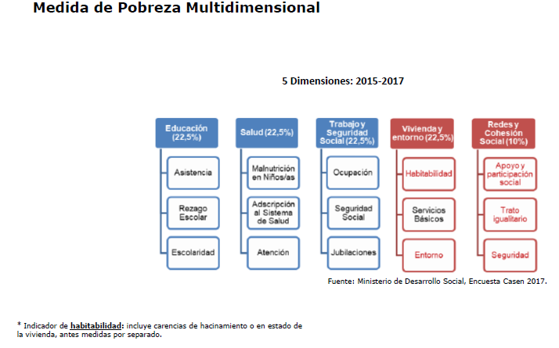

De conformidad a la aplicación de las dimensiones señaladas, los resultados obtenidos el año 2017 arrojan que 3.530.889 personas se encuentran en situación de pobreza multidimensional, lo que correspondería a una quinta parte de la población del país.

**Gráfico 11**

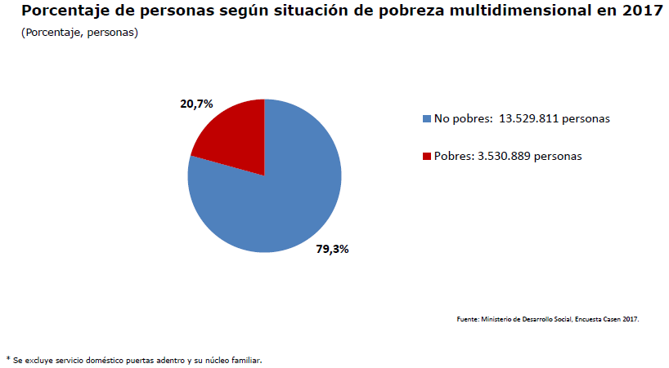

Los cambios metodológicos han implicado un aumento en la medición de la pobreza multidimensional al incluir una nueva dimensión, pero obviamente estos números no son comparables. En efecto, si para los años 2015 y 2017 no se considerara la nueva dimensión de redes y cohesión social, la pobreza multidimensional mostraría una tendencia a la baja significativa.

Teniendo esto a la vista, se debe tener en cuenta que estos procesos de cambio buscan generar mejores indicadores para tomar mejores decisiones de políticas públicas a desarrollar, por lo que es positivo que se precisen los instrumentos de medición.

Ahora bien, entre el año 2015 y 2017 no se registra una diferencia significativa en la pobreza multidimensional, llegando ésta a 20,9% y 20,7% respectivamente.

**Gráfico 12[25]**

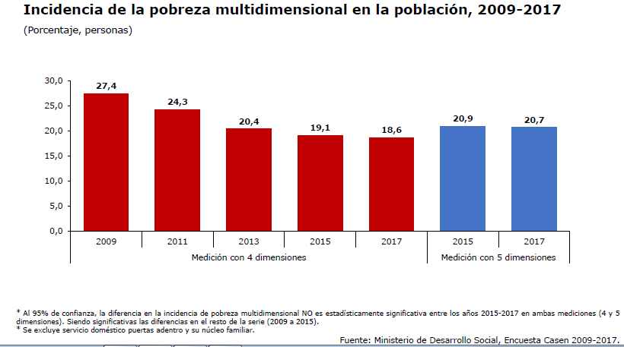

En cuanto a la incidencia de la pobreza multidimensional según zona de residencia, 18,3% de las personas que habitan zonas urbanas la experimenta, mientras que en el caso de la población rural, 37,4% de las personas vive en pobreza multidimensional.

Respecto a 2015, las diferencias no resultan ser significativas, sin perjuicio de lo cual es importante cómo al medir la diferencia de la pobreza multidimensional la brecha entre habitantes de zonas rurales y urbanas es mucho mayor que la observada en los indicadores de pobreza de acuerdo a los ingresos.

En este sentido, mientras la pobreza por ingresos urbana llegaba a 7,4% de personas, en el caso de la pobreza multidimensional el porcentaje de personas afectadas llega a 18,3% (casi un quinto). En el caso rural, las diferencias son de 16,5% versus 37,4% (más de un tercio), respectivamente. Por ende, la brecha entre ambos mundos, que en la pobreza por ingresos es de 9,1 puntos porcentuales en 2017, en el caso de la pobreza multidimensional es de 19,1 puntos porcentuales.

**Gráfico 13[26]**

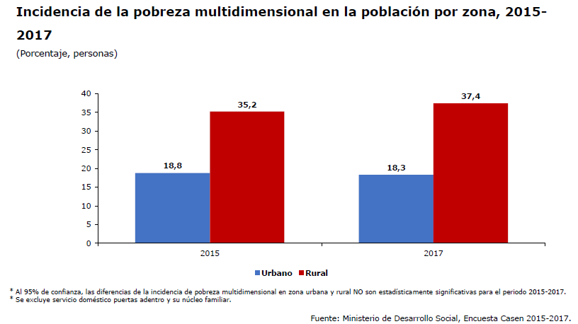

Dadas las variables consideradas en las distintas dimensiones, parece evidente que la pobreza multidimensional se refleje con más fuerza en las zonas rurales que al medirla por ingresos, dado que en ellas se estarían manifestando las carencias reales que sufre día a día la población rural, especialmente en dimensiones como Trabajo, Vivienda y Redes.

Algo diferente a lo que se aprecia al observar los resultados de la pobreza multidimensional según sexo, ya que en este caso, son los hombres los que poseen un porcentaje levemente superior al que presentan las mujeres.

De esta forma, mientras en la pobreza por ingresos para el 2017 los hombres alcanzaron 8,2% de pobreza y las mujeres 9,0%, en la pobreza multidimensional llegan a 21,3% y 20,1%, respectivamente. Estos resultados, ciertamente, dan pie a un análisis más acabado de las distintas variables que se consideran para la pobreza multidimensional, ya que si es por ingresos, lo hombres muestra una diferencia favorable si tomamos solo los ingresos, pero al ahondar un poco más en aspectos como la educación, la salud, la vivienda, el trabajo y las redes, las brechas entre ambos sexos no son tan evidentes.

**Gráfico 14[27]**

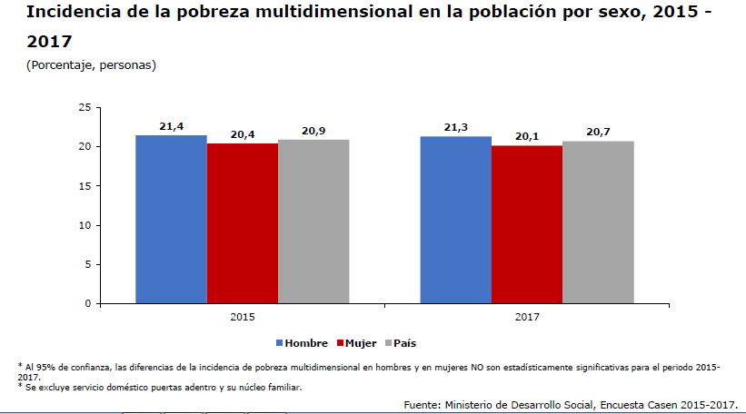

En el caso de los resultados de pobreza multidimensional por segmento etario, también se evidencian algunas diferencias respecto a lo observado en la pobreza por ingresos.

Lo primero es que, aunque levemente, la pobreza no solo aumenta en el segmento de 30 a 44 años entre 205 y 2017, sino que también lo hace en el segmento de 60 años y más.

Lo segundo es que si bien los menores de 18 años se mantienen como el segmento con mayor incidencia de pobreza multidimensional, al igual que la pobreza por ingresos, le sigue el grupo de 60 y más años y no los segmento de 18 a 44 años como se observaba al medir la pobreza por ingresos.

En tercer lugar, a diferencia de lo visto en la pobreza por ingresos, los segmentos entre 18 y 29 años y 30 y 44 años presentan diferencias mayores, reflejando este último grupo una distancia más evidente en los indicadores de pobreza, lo que no se apreciaba en la medición de pobreza por ingresos, donde los resultados presentaban prácticamente una igualdad de condiciones entre ambos grupos. Esta situación podría reflejar la relevancia de la medición de pobreza multidimensional, al ser capaz de reflejar ciertas condiciones que pueden mejorar o empeorar la calidad de vida o las oportunidades de superación de la pobreza, que no es capaz de evidenciar la medición solo por ingresos.

**Gráfico 15[28]**

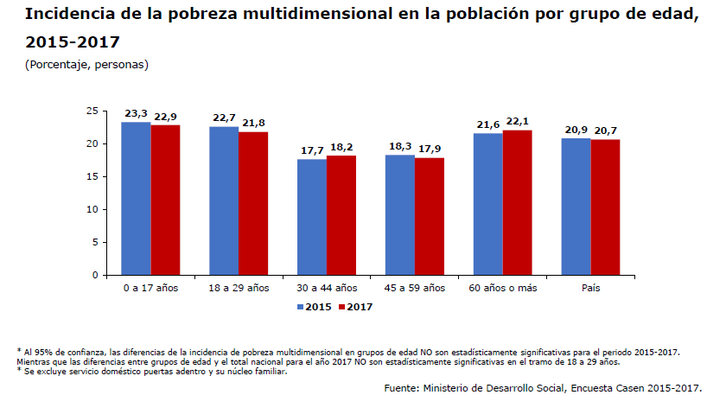

Finalmente, los resultados en cuanto a pobreza multidimensional según pertenencia a un pueblo indígena muestran una tendencia similar a la presentada en el resultado de pobreza por ingresos.

Poco menos de un tercio (30,2%) de las personas pertenecientes a pueblos indígenas experimenta pobreza multidimensional, estando muy por encima del promedio nacional (20,7%) y de la situación en que se encuentran quienes no tienen pertenencia a pueblos indígenas (19,7%).

**Gráfico 16[29]**

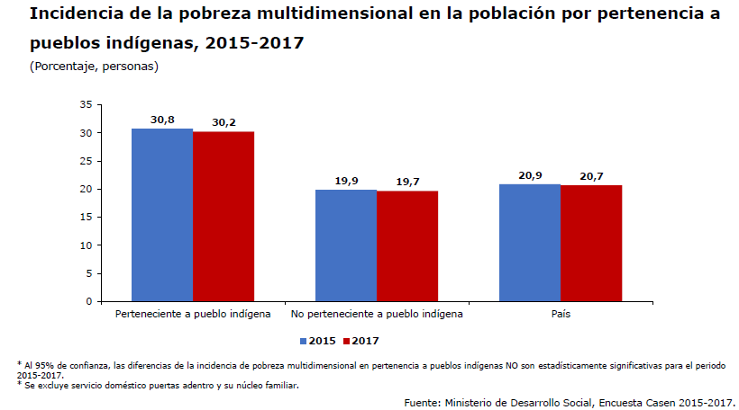

En la revisión de resultados del perfil laboral de quienes experimentan pobreza multidimensional, entre los años 2015 y 2017 no se evidencian diferencias estadísticamente significativas, a excepción de la tasa de desocupación, que presenta un aumento entre ambos años.

El perfil laboral, en todo caso, constata que la precariedad en el trabajo es un tema muy relevante para el combate de la pobreza, tomando en consideración que casi 30% de quienes experimentan pobreza multidimensional son asalariados sin contrato de trabajo y que más de la mitad de ellos están ocupados pero no reciben cotización previsional, factores que reflejan una evidente vulnerabilidad.

En este sentido, es importante hacer una revisión y análisis de las causas por las cuales esta precariedad no presentan cambios significativos y buscar mecanismos que permitan generar cambios reales en esta situación, pues ello podría ser una variable importante para la superación de la pobreza. Esto debiera incluir dentro del análisis de causalidad la influencia que podría tener la pérdida de subsidios o beneficios sociales que reciben las personas si es que sus indicadores socioeconómicos cambian por el hecho de tener un contrato de trabajo, cuestión que es de público conocimiento, pero en cuya solución no es mucho lo que se ha logrado avanzar.

**Tabla 8[30]**

**Evolución del perfil laboral de los pobres multidimensionales 2015 -2017**

|  |  |  |
| --- | --- | --- |
| **Indicador** | **2015** | **2017** |
| Tasa de Participación  *(%, personas de 15 años o más por grupo respectivo)* | 60,7 | 61,6 |
| Tasa de Dependencia  *(Nº, personas ocupadas de 15 años o más por grupo respectivo)* | 2,5 | 2,5 |
| Tasa de Desocupación  *(%, personas de 15 años o más que participan en el mercado laboral por grupo respectivo)* | 14,4 | **15,5** |
| Tasa de Ocupación  *(%, personas de 15 años o más por grupo respectivo)* | 52,0 | 52,0 |
| Porcentaje de asalariados en el total de ocupados  (%, ocupados por grupo respectivo) | 67,6 | 63,9 |
| Porcentaje de asalariados sin contrato de trabajo  (%, asalariados por grupo respectivo) | 28,2 | 28,3 |
| Porcentaje de ocupados sin cotización previsional  (%, ocupados por grupo respectivo) | 55,1 | 55,6 |

En cuanto al perfil educacional, la evolución mostrada por quienes sufren de pobreza multidimensional muestra cambios significativos en la tasa de analfabetismo y de quienes no completan su educación media. En el primer caso, llama poderosamente la atención el hecho de que entre 2015 y 2017 el analfabetismo en este grupo registrara un aumento de 0,6 puntos porcentuales, lo que debe ser considerado una señal de alarma toda vez que hoy existen cada vez más medios para erradicar este problema, por lo que un aumento en el índice no se condice con los esfuerzo que se realizan en materia de políticas públicas que aumentan su acceso, cobertura y gratuidad. Resulta aun más llamativo si se toma en cuenta además que al mismo tiempo disminuye significativamente la cantidad de personas con pobreza multidimensional que no completa su educación media, lo que estaría señalando que dentro de este grupo se ha avanzado en llegar al término de la educación escolar.

**Tabla 9[31]**

**Evolución del perfil educacional de los pobres multidimensionales 2015 -2017**

|  |  |  |
| --- | --- | --- |
| **Indicador** | **2015** | **2017** |
| Tasa de Analfabetismo  *(Porcentaje, personas de 15 años o más por grupo respectivo)* | 6,4 | 7,0 |
| Promedio de Escolaridad  *(Años de estudio, personas de 15 años o más por grupo respectivo)* | 9,0 | 9,1 |
| Porcentaje de personas sin educación media completa  *(Porcentaje, hogares por grupo respectivo)* | 60,5 | 58,7 |

Todo lo anterior se refuerza al momento de observar los resultados obtenidos en las carencias de los hogares para cada una de las dimensiones consideradas para la medición multidimensional.

**Gráfico 17[32]**

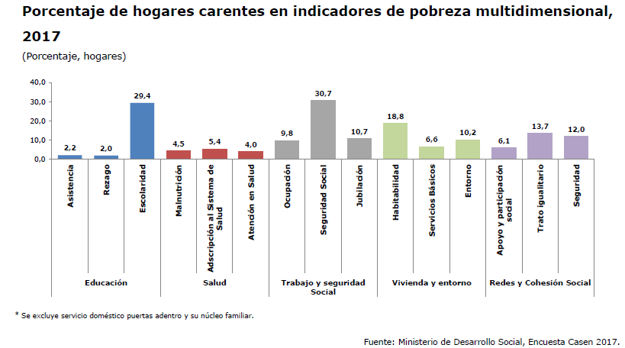

Tal como se aprecia en el gráfico, la mayor carencia de los hogares se encuentra en las dimensiones de Educación y de Trabajo y Seguridad Social. En este último caso, es precisamente el acceso a seguridad social el elemento del que carece la mayor proporción de los hogares, con 30,7%, mientras que en Jubilación alcanza a 10,7% y en Ocupación 9,8%. En la dimensión Educación, en tanto, la escolaridad muestra carencias en 29,4% de los hogares. En tercer lugar como indicador de mayor carencia se encuentra la habitabilidad de la dimensión Vivienda y Entorno, con carencias en 18,8% de los hogares. En materia de Salud la mayor carencia se da en la adscripción al sistema de salud, con 5,4% de hogares afectados. En este punto llama la atención que, en comparación a las demás dimensiones, la salud es la que posee en promedio porcentajes de carencia más bajos, lo que podría señalar que los principales problemas que hoy experimentan los sectores más vulnerables en materia de salud tienen que ver más que con el acceso con la oportunidad y la calidad de la atención de salud que reciben, lo que en ningún caso minimiza el hecho de que poco más de 5% de los hogares no esté adscrito a un sistema de salud, siendo que esto debiese ser una garantía básica.

En cuanto a la evolución de las diferentes dimensiones entre los años 2015 y 2017, no existen cambios estadísticamente significativos para la asistencia, escolaridad, habitabilidad y entorno. Son significativos los cambios evidenciados en materia de rezago, malnutrición, adscripción al sistema de salud, atención en salud y seguridad social, todos ellos con una disminución en el porcentaje de los hogares que muestran carencias en estas áreas.

Por otra parte, también se evidencian cambios estadísticamente significativos pero con una alza en las carencias de los hogares respecto a los indicadores de ocupación, jubilación, servicios básicos y apoyo y participación social. El aumento que se manifiesta en estos indicadores resulta preocupante, especialmente en el caso de los servicios básicos donde se registra un crecimiento de 3 puntos porcentuales en los hogares con carencias en esta área, lo que implicaría la necesidad de revisar las causas de este aumento y de las políticas públicas atingentes.

**Tabla 10[33]**

**Porcentaje de hogares carentes en indicadores de pobreza multidimensional 2015-2017**

|  |  |  |  |  |
| --- | --- | --- | --- | --- |
| **Dimensión** | **Indicador** | **2015** | **2017** | **Dif.** |
| **Educación** | Asistencia | 2,3 | 2,2 | -0,1 |
| Rezago | 2,2 | 2,0 | -0,2 |
| Escolaridad | 30,2 | 29,4 | -0,8 |
| **Salud** | Malnutrición | 4,9 | 4,5 | -0,4 |
| Adscripción al Sistema de Salud | 6,1 | 5,4 | -0,7 |
| Atención en Salud | 5,1 | 4,0 | -1,1 |
| **Trabajo y Seguridad Social** | Ocupación | 9,3 | 9,8 | **+0,5** |
| Seguridad Social | 32,3 | 30,7 | -1,6 |
| Jubilación | 9,8 | 10,7 | **+0,9** |
| **Vivienda y Entorno** | Habitabilidad | 19,0 | 18,8 | -0,2 |
| Servicios Básicos | 3,6 | 6,6 | **+3,0** |
| Entorno | 9,9 | 10,2 | +0,3 |
| **Redes y Cohesión Social** | Apoyo y participación social | 5,3 | 6,1 | **+0,8** |
| Trato igualitario | 14,9 | 13,7 | -1,2 |
| Seguridad | 11,1 | 12,0 | +0,9 |

Por último, se considera importante relevar la significancia de la medición de la pobreza multidimensional complementariamente a la pobreza por ingresos, pues esta última si bien es un indicador efectivo, por si solo no logra reflejar una serie de elementos que incide no solo en la calidad de vida de las personas, sino que también en las condiciones que experimentan y que pueden marcar una diferencia radical en sus oportunidades de superar la pobreza de manera definitiva.

En este sentido, el gráfico que se presenta a continuación muestra de manera clara el hecho de que la pobreza por ingresos no necesariamente refleja la vulnerabilidad efectiva de las personas y los cambios que se dan a través del tiempo. Así, por ejemplo, se puede decir que entre 2015 y 2017 se registró efectivamente una disminución de la pobreza por ingresos, pasando de más de 1 millón 200 mil personas a menos de 950 mil. Sin embargo, al medir la pobreza multidimensional hubo un aumento de 2,7 a 2,9 millones de personas. Como ya se ha dicho, esto se debe a que esta medición está reflejando las carencias que experimentan las personas más allá de sus ingresos y puede permitir identificar dichas falencias de manera más precisa para la elaboración de las políticas públicas.

**Gráfico 18[34]**

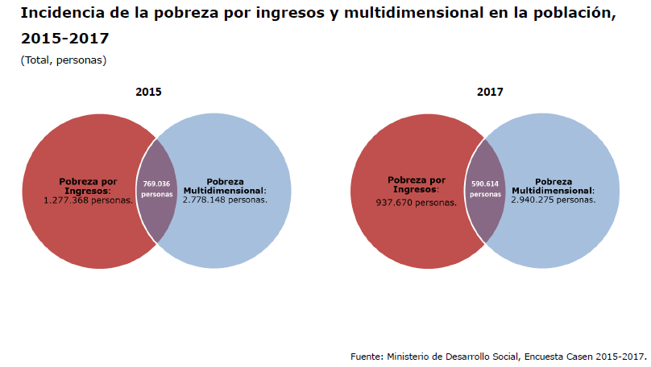

**3.2 Resultados a nivel regional**

Vistos los resultados de pobreza por ingresos y pobreza multidimensional a nivel nacional, es importante tener también una referencia del comportamiento y evolución de la pobreza a nivel regional, con especial énfasis en la región del Maule.

Tomando en consideración que a nivel nacional la pobreza alcanza a 8,6% de la población, la mayor proporción se concentra en la zona sur del país, especialmente entre las regiones del Maule y La Araucanía. Específicamente, el Maule es la tercera región con mayor cantidad de pobres, registrando 12,7% de sus habitantes en situación de pobreza.

**Gráfico 19[35]**

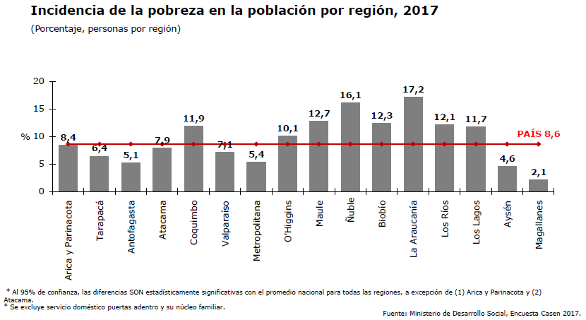

La evolución de la incidencia de la pobreza por región evidencia que todas experimentaron una disminución, manteniendo la tendencia a la baja que se constata desde el año 2006 a 2017. En el caso de la región del Maule esta diferencia es estadísticamente significativa entre los resultados de 2015 y 2017, pasando de 18,7% a 12,7%, es decir, 6 puntos porcentuales menos.

**Tabla 11[36]**

**Incidencia de la pobreza en la población por región, 2006-2017**

(Porcentaje, personas por región)

|  |  |  |  |  |  |  |
| --- | --- | --- | --- | --- | --- | --- |
| **Región** | **2006** | **2009** | **2011** | **2013** | **2015** | **2017** |
| Arica y Parinacota | 30,6 | 18,8 | 21,0 | 14,6 | 9,7 | 8,4 |
| Tarapacá | 24,0 | 24,9 | 16,4 | 8,2 | 7,1 | 6,4 |
| Antofagasta | 12,3 | 8,8 | 7,1 | 4,0 | 5,4 | 5,1 |
| Atacama | 22,3 | 22,2 | 16,3 | 7,3 | 6,9 | 7,9 |
| Coquimbo | 37,9 | 30,6 | 26,1 | 16,2 | 13,8 | 11,9 |
| Valparaíso | 30,6 | 24,4 | 24,5 | 15,6 | 12,0 | 7,1 |
| Metropolitana | 20,2 | 17,6 | 15,7 | 9,2 | 7,1 | 5,4 |
| O'Higgins | 32,6 | 25,8 | 19,4 | 16,0 | 13,7 | 10,1 |
| **Maule** | **43,9** | **38,8** | **32,5** | **22,3** | **18,7** | **12,7** |
| Ñuble | *-* | *-* | *-* | *-* | *-* | 16,1 |
| Biobío | 41,3 | 35,1 | 32,3 | 22,3 | 17,6 | 12,3 |
| La Araucanía | 48,5 | 48,5 | 39,7 | 27,9 | 23,6 | 17,2 |
| Los Ríos | 45,3 | 37,7 | 32,0 | 23,1 | 16,8 | 12,1 |
| Los Lagos | 29,3 | 29,0 | 27,0 | 17,6 | 16,1 | 11,7 |
| Aysén | 23,0 | 20,3 | 13,3 | 6,8 | 6,5 | 4,6 |
| Magallanes | 12,8 | 10,3 | 7,0 | 5,6 | 4,4 | 2,1 |
| Total | 29,1 | 25,3 | 22,2 | 14,4 | 11,7 | 8,6 |

**Gráfico 20[37]**

**Comparación evolución de pobreza en la Región del Maule y el total País, 2006-2017**

A nivel de hogares, la pobreza por regiones presenta tendencias muy similares a la medición según personas. El Maule se mantiene en el tercer lugar del ranking nacional, esta vez de acuerdo al porcentaje de hogares en situación de pobreza que existen en su territorio.

**Gráfico 21**[38]

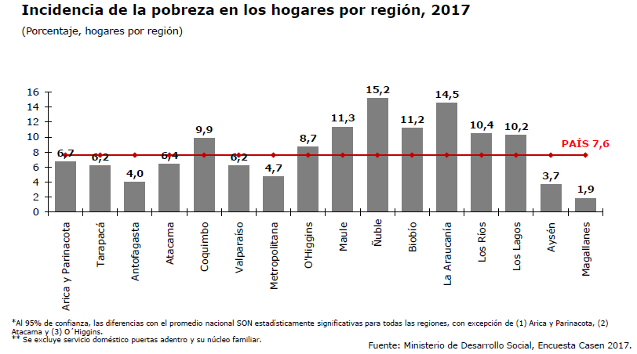

En cuanto a la pobreza extrema, las regiones que presentan peores indicadores también se encuentran hacia el sur de Chile, entre las regiones de Ñuble y Los Lagos especialmente, donde el porcentaje de pobreza extrema supera por más de 1 punto porcentual de diferencia respecto al total nacional.

En el caso de la Región del Maule, esta se encuentra en el sexto lugar de las regiones con mayor pobreza extrema, con 3,0% personas en esta situación.

**Gráfico 21[39]**

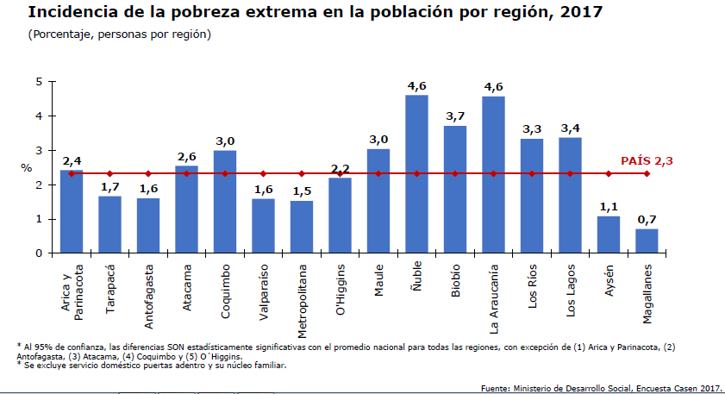

En el caso de pobreza extrema por hogares, la situación del Maule es similar en la comparación con el promedio nacional y las otras regiones que las que presenta en la medición por personas.

**Gráfico 22[40]**

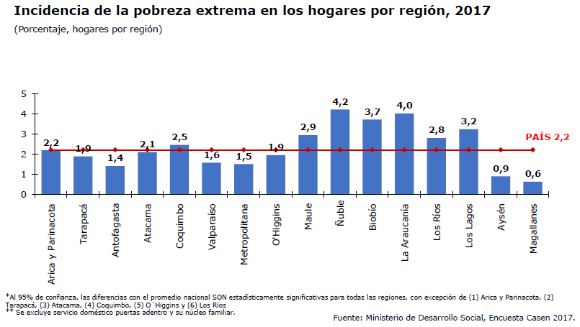

La evolución en el tiempo del indicador de pobreza extrema en las distintas regiones es consistente con la tendencia a la baja que se registra a nivel nacional. En el caso del Maule, se trata además de una baja significativa entre el 2015 y el 2017 de casi 2 puntos porcentuales entre ambas mediciones. Si bien no es una diferencia tan pronunciada como los 6 puntos menos que registro la pobreza en general en la región, al tratarse de la condición más vulnerable que experimentan las personas, esos dos puntos porcentuales menos resultan importantes para la superación de la pobreza en la región.

**Tabla 12**[41]

**Incidencia de la pobreza extrema en la población por región, 2006-2017**

(Porcentaje, personas por región)

|  |  |  |  |  |  |  |
| --- | --- | --- | --- | --- | --- | --- |
| **Región** | **2006** | **2009** | **2011** | **2013** | **2015** | **2017** |
| Arica y Parinacota | 13,2 | 7,6 | 7,1 | 4,7 | 2,0 | 2,4 |
| Tarapacá | 10,5 | 8,0 | 6,0 | 2,2 | 2,3 | 1,7 |
| Antofagasta | 4,5 | 2,1 | 2,2 | 1,1 | 1,6 | 1,6 |
| Atacama | 9,3 | 10,3 | 5,4 | 2,0 | 1,7 | 2,6 |
| Coquimbo | 15,9 | 11,8 | 9,5 | 5,3 | 4,0 | 3,0 |
| Valparaíso | 13,0 | 8,7 | 8,5 | 4,5 | 3,2 | 1,6 |
| Metropolitana | 7,5 | 6,0 | 5,8 | 2,6 | 2,1 | 1,5 |
| O'Higgins | 11,8 | 8,2 | 5,7 | 4,7 | 3,8 | 2,2 |
| Maule | 20,8 | 16,7 | 11,2 | 5,9 | 5,1 | 3,0 |
| Ñuble | *-* | *-* | *-* | *-* | *-* | 4,6 |
| Biobío | 19,9 | 15,3 | 11,3 | 8,0 | 5,8 | 3,7 |
| La Araucanía | 25,8 | 25,1 | 19,0 | 10,6 | 8,4 | 4,6 |
| Los Ríos | 21,4 | 16,2 | 12,0 | 8,0 | 4,8 | 3,3 |
| Los Lagos | 13,1 | 10,1 | 9,5 | 5,7 | 5,0 | 3,4 |
| Aysén | 9,6 | 8,7 | 3,4 | 1,6 | 1,6 | 1,1 |
| Magallanes | 4,8 | 5,6 | 1,6 | 3,2 | 1,6 | 0,7 |
| **Total** | **12,6** | **9,9** | **8,1** | **4,5** | **3,5** | **2,3** |

En este sentido, la tendencia que se presenta en el Maule respecto a la evolución del total país muestra que esta región ha tendido a acercarse a los niveles de pobreza extrema que presenta el promedio nacional.

En otras palabras, mientras el año 2006 la medición de la pobreza extrema de la región del Maule la situaba 6,8 puntos porcentuales por sobre el nivel nacional, el año 2017 esta diferencia se acortó a 0,7 puntos porcentuales.

**Gráfico 23**[42]

**Comparación evolución de pobreza extrema en la Región del Maule y el total País,**

**2006-2017**

En cuanto a la medición de la pobreza multidimensional, la incidencia según regiones muestra una realidad diferente a la que evidencia la medición de pobreza por ingresos. Mientras en esta última se reflejaba una mayor incidencia en las regiones de la zona sur, en la pobreza multidimensional surgen Tarapacá, Atacama y Coquimbo con niveles por sobre el promedio nacional, sin perjuicio que siguen siendo regiones del sur de Chile las que mantienen la mayor población con pobreza multidimensional.

En el caso específico del Maule, esta región se ubica como la séptima región con mayor incidencia de pobreza multidimensional, con 22,5% de personas en esta situación, 1,8 puntos porcentuales sobre el promedio nacional.

**Gráfico 24**[43]

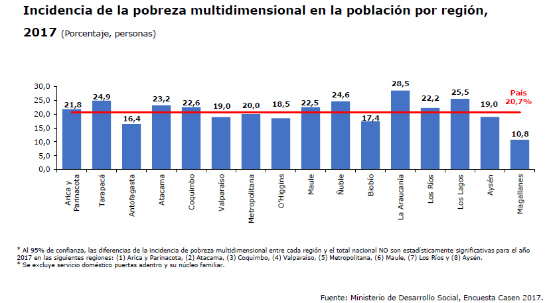

La evolución de la pobreza multidimensional del año 2015 al 2017 no presenta diferencias significativas en el caso del Maule, con valores de 22,4% y 22,5% respectivamente. Cabe tener en cuenta que al medir distintas dimensiones con indicadores diversos que van más allá del ingreso de las personas/hogares y que son diversos elementos de políticas públicas los que pueden incidir en cambios en esta variable, las tendencias varían de manera considerable respecto de lo que puede presentar entre si las regiones. En este sentido, factores como planes especiales, efectos de la migración, ocurrencia de catástrofes, etc., son elementos que pueden implicar que una región muestre cambios en el porcentaje de pobres multidimensionales que no se observan en otras regiones, por lo que es necesario tener presentes este tipo de factores al momento de analizar los resultados de cada región.

**Tabla 13**[44]

**Incidencia de la pobreza multidimensional en la población por región, 2015-2017**

(Porcentaje, personas)

|  |  |  |  |
| --- | --- | --- | --- |
| **Región** | **2015** | **2017** | **Diferencia** |
| Arica y Parinacota | 21,0 | 21,8 | +0,8 |
| Tarapacá | 20,5 | 24,9 | +4,4 |
| Antofagasta | 17,2 | 16,4 | -0,8 |
| Atacama | 26,3 | 23,2 | -3,1 |
| Coquimbo | 23,9 | 22,6 | -1,3 |
| Valparaíso | 18,2 | 19,0 | +0,8 |
| Metropolitana | 20,1 | 20,0 | -0,1 |
| O'Higgins | 23,0 | 18,5 | -4,5 |
| Maule | 22,4 | 22,5 | +0,1 |
| Ñuble | - | 24,6 | - |
| Biobío | 19,2 | 17,4 | -1,8 |
| La Araucanía | 29,2 | 28,5 | -0,7 |
| Los Ríos | 22,6 | 22,2 | -0,4 |
| Los Lagos | 23,2 | 25,5 | +2,3 |
| Aysén | 16,9 | 19,0 | +2,1 |
| Magallanes | 9,1 | 10,8 | +1,7 |
| Total | 20,9 | 20,7 | -0,2 |

Del análisis de resultados de pobreza multidimensional por hogares, se observa que el Maule se ubica por sobre el promedio nacional (16,8%) con 19,6% de hogares en esta situación. En comparación a las demás regiones, se ubica en el quinto lugar de las regiones con mayor cantidad de hogares en pobreza multidimensional.

**Gráfico 25[45]**

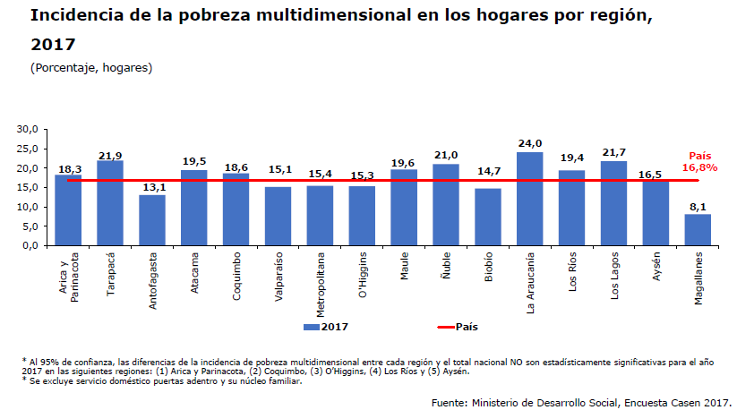

**Tabla 14[46]**

**Incidencia de la pobreza multidimensional en hogares por región, 2015-2017**

(Porcentaje, hogares)

|  |  |  |  |
| --- | --- | --- | --- |
| **Región** | **2015** | **2017** | **Diferencia** |
| Arica y Parinacota | 17,5 | 18,3 | +0,8 |
| Tarapacá | 16,0 | 21,9 | +5,9 |
| Antofagasta | 13,9 | 13,1 | -0,8 |
| Atacama | 21,6 | 19,5 | -2,1 |
| Coquimbo | 19,9 | 18,6 | -1,3 |
| Valparaíso | 14,0 | 15,1 | +1,1 |
| Metropolitana | 15,0 | 15,4 | +0,4 |
| O'Higgins | 19,0 | 15,3 | -3,7 |
| Maule | 19,0 | 19,6 | +0,6 |
| Ñuble | - | 21,0 | - |
| Biobío | 16,4 | 14,7 | 1,7 |
| La Araucanía | 25,0 | 24,0 | -1,0 |
| Los Ríos | 19,2 | 19,4 | +0,2 |
| Los Lagos | 19,3 | 21,7 | +2,4 |
| Aysén | 15,9 | 16,5 | +0,6 |
| Magallanes | 7,2 | 8,1 | +0,9 |
| Total país | 16,6 | 16,8 | +0,2 |

Respecto al análisis de la incidencia de las distintas dimensiones en la pobreza multidimensional por región, se encuentra que en el caso del Maule la contribución relativa de cada una se distribuye en 27,0% para Educación, 10,0% para Salud, 28,5% para Trabajo, 30,8% para Vivienda y 3,7% para Redes.

Comparando con la contribución relativa de las demás regiones, se observa que Educación y Vivienda son las que más estarían incidiendo en la pobreza multidimensional de la región, teniendo en cuenta, por ejemplo, que en Educación es la cuarta región con mayor incidencia de este indicador, mientras que en Salud se ubica recién en el octavo lugar comparativo y en el caso de trabajo aparece en el lugar 13.

**Gráfico 26[47]**

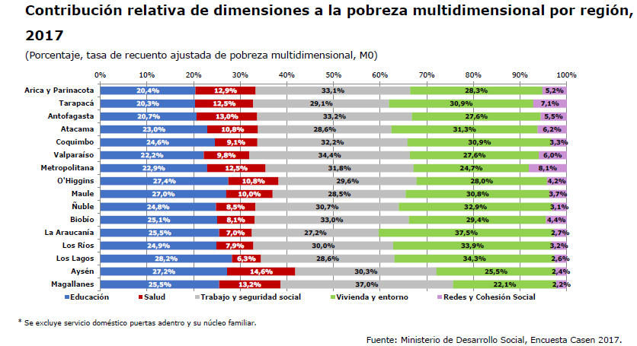

Finalmente, se presentan los resultados de las variables para cada una de las dimensiones medidas por región, a fin de tener un panorama de cómo se presentan las carencias de los hogares en los distintos territorios del país, especialmente lo que se observa en la región del Maule respecto al resto de las regiones.

**Tabla 15[48]**

**Porcentaje de hogares carentes en indicadores de la dimensión de educación por región, 2017**

(Porcentaje, hogares)

|  |  |  |  |
| --- | --- | --- | --- |
| **Región** | **Asistencia** | **Rezago** | **Escolaridad** |
| Arica y Parinacota | 2,0 | 1,3 | 24,5 |
| Tarapacá | 2,7 | 3,0 | 24,0 |
| Antofagasta | 3,1 | 2,1 | 20,3 |
| Atacama | 2,5 | 1,9 | 29,1 |
| Coquimbo | 2,0 | 1,7 | 32,5 |
| Valparaíso | 1,5 | 2,0 | 25,2 |
| Metropolitana | 2,8 | 2,0 | 24,3 |
| O'Higgins | 2,0 | 2,2 | 37,5 |
| Maule | 2,1 | 2,3 | 40,2 |
| Ñuble | 1,6 | 1,4 | 40,7 |
| Biobío | 1,4 | 1,5 | 31,0 |
| La Araucanía | 1,8 | 2,1 | 38,9 |
| Los Ríos | 1,5 | 1,3 | 36,4 |
| Los Lagos | 2,2 | 2,2 | 40,8 |
| Aysén | 1,2 | 2,8 | 34,6 |
| Magallanes | 1,4 | 1,3 | 24,8 |
| **País** | **2,2** | **2,0** | **29,4** |

En la dimensión Educación, la región del Maule presenta indicadores similares a los del promedio nacional en la medición de Asistencia y Rezago; sin embargo, a nivel de Escolaridad presenta una diferencia estadísticamente significativa que alcanza más de 10 puntos porcentuales de distancia. Es decir, la región del Maule presenta una incidencia significativamente superior en materia de escolaridad de los hogares, lo que indicaría una falencia en el seguimiento de estudios. Por tratarse de una comuna con altos niveles de ruralidad se debe considerar que las familias deben optar en muchos casos entre finalizar de estudios o el inicio de la vida laboral para apoyar económicamente a la familia, a lo que además se suma la incidencia que podría tener la migración campo ciudad, especialmente en las generaciones más jóvenes. En este sentido, debiese considerarse un estimulo en esta región que favorezca el aumento de la escolaridad en los hogares, pues ello evidentemente trae beneficios a todo el grupo familiar.

**Tabla 16**[49]

**Porcentaje de hogares carentes en indicadores de la dimensión de salud por región, 2017**

(Porcentaje, hogares)

|  |  |  |  |
| --- | --- | --- | --- |
| **Región** | **Malnutrición** | **Adscripción al Sistema de Salud** | **Atención en Salud** |
| Arica y Parinacota | 4,4 | 9,0 | 3,1 |
| Tarapacá | 5,0 | 11,9 | 3,8 |
| Antofagasta | 4,5 | 6,1 | 5,0 |
| Atacama | 5,0 | 6,4 | 3,5 |
| Coquimbo | 4,6 | 5,0 | 2,2 |
| Valparaíso | 3,6 | 4,5 | 5,2 |
| Metropolitana | 4,4 | 6,9 | 4,8 |
| O'Higgins | 4,8 | 5,3 | 2,5 |
| Maule | 5,2 | 4,5 | 3,6 |
| Ñuble | 6,1 | 3,3 | 2,7 |
| Biobío | 4,0 | 2,6 | 3,0 |
| La Araucanía | 4,9 | 3,2 | 4,1 |
| Los Ríos | 4,8 | 5,0 | 2,4 |
| Los Lagos | 4,6 | 3,3 | 1,9 |
| Aysén | 6,3 | 8,7 | 2,6 |
| Magallanes | 3,6 | 4,3 | 4,1 |
| **País** | **4,5** | **5,4** | **4,0** |

En materia de Salud, esta dimensión entregó resultados que evidencian problemas de malnutrición en el Maule por sobre el promedio nacional, diferencia que en todo caso no alcanza a ser estadísticamente significativa. Tampoco lo es el indicador levemente inferior que se presenta en cuanto a atención de salud. Donde sí existen diferencias significativas es respecto a la adscripción al sistema de salud, donde las carencias registradas en la región del Maule están casi 1 punto porcentual más debajo de lo que se constata a nivel nacional.

De todas formas, las carencias en la dimensión Salud que refleja el Maule afectan entre el 3% y el 5% de los hogares.

**Tabla 17**[50]

**Porcentaje de hogares carentes en indicadores de la dimensión de trabajo y seguridad social por región, 2017**

(Porcentaje, hogares)

|  |  |  |  |
| --- | --- | --- | --- |
| **Región** | **Ocupación** | **Seguridad Social** | **Jubilación** |
| Arica y Parinacota | 12,6 | 35,6 | 11,0 |
| Tarapacá | 9,0 | 36,7 | 11,2 |
| Antofagasta | 10,3 | 23,2 | 9,9 |
| Atacama | 9,8 | 25,2 | 11,9 |
| Coquimbo | 12,6 | 30,6 | 10,2 |
| Valparaíso | 9,9 | 31,0 | 12,8 |
| Metropolitana | 10,4 | 31,3 | 9,7 |
| O'Higgins | 7,3 | 26,5 | 11,5 |
| Maule | 6,9 | 31,0 | 11,9 |
| Ñuble | 8,2 | 34,0 | 13,1 |
| Biobío | 11,8 | 26,4 | 11,7 |
| La Araucanía | 9,1 | 33,8 | 11,3 |
| Los Ríos | 8,1 | 32,5 | 11,7 |
| Los Lagos | 7,8 | 36,0 | 8,8 |
| Aysén | 5,7 | 33,0 | 8,7 |
| Magallanes | 6,5 | 24,7 | 9,6 |
| País | 9,8 | 30,7 | 10,7 |

En cuanto a la dimensión Trabajo y Seguridad Social, el Maule no muestra diferencias significativas respecto al promedio nacional salvo en la variable Ocupación, donde muestra un `porcentaje menor de hogares carentes. Sin embargo, debe recordarse que en esta materia en particular las condiciones varían según las condiciones generales que está experimentando el mercado laboral, por lo que se debe analizar en conjunto con los ciclos económicos, la temporalidad laboral, etc. En este sentido, por ejemplo, la encuesta Casen 2017 realizó el levantamiento de datos en plena temporada de actividad agrícola, lo que pudo favorecer que el Maule presentara un menor indicador de carencia.

**Tabla 18[51]**

**Porcentaje de hogares carentes en indicadores de la dimensión de vivienda y entorno por región, 2017**

(Porcentaje, hogares)

|  |  |  |  |
| --- | --- | --- | --- |
| **Región** | **Habitabilidad** | **Servicios Básicos** | **Entorno** |
| Arica y Parinacota | 22,1 | 8,3 | 6,1 |
| Tarapacá | 28,1 | 9,7 | 9,9 |
| Antofagasta | 17,0 | 8,4 | 8,6 |
| Atacama | 25,6 | 4,3 | 22,0 |
| Coquimbo | 23,0 | 8,7 | 10,1 |
| Valparaíso | 18,3 | 4,7 | 10,5 |
| Metropolitana | 18,2 | 2,8 | 10,0 |
| O'Higgins | 15,0 | 7,1 | 9,2 |
| Maule | 21,6 | 8,8 | 9,5 |
| Ñuble | 21,4 | 10,9 | 10,9 |
| Biobío | 17,8 | 5,5 | 9,7 |
| La Araucanía | 21,1 | 18,2 | 12,7 |
| Los Ríos | 18,0 | 13,9 | 9,6 |
| Los Lagos | 15,8 | 17,7 | 10,6 |
| Aysén | 17,0 | 5,8 | 7,5 |
| Magallanes | 12,0 | 5,3 | 3,3 |
| País | 18,8 | 6,6 | 10,2 |

En lo que respecta a Vivienda y Entorno, la región del Maule obtuvo diferencias significativas en los índices de habitabilidad y servicios básicos en comparación al promedio nacional, ubicándose en ambos casos por sobre el nivel país.

La carencia en cuanto a habitabilidad alcanza a más del 20% de los hogares, casi 2 puntos más que los registrados en el total país, mientras que las carencias en servicios básicos superan los 2 puntos porcentuales de diferencia con el promedio nacional y llega a 8,8% de los hogares.

Nuevamente la ruralidad y los mayores índices de pobreza por ingresos que afectan a esta región podrían incidir en dificultades para las personas para acceder a viviendas en buenas condiciones o arreglar las que tienen, así como acceder a servicios básicos, especialmente en lugares de difícil acceso o más alejados de centros urbanos. En este sentido, la inversión pública y el desarrollo de políticas públicas que ayuden a atender estar carencias se evidencian como prioritarias para los hogares de la región en materia de vivienda.

**Tabla 19[52]**

**Porcentaje de hogares carentes en indicadores de la dimensión de redes y cohesión social por región, 2017**

(Porcentaje, hogares)

|  |  |  |  |
| --- | --- | --- | --- |
| **Región** | **Apoyo y Participación Social** | **Trato Igualitario** | **Seguridad** |
| Arica y Parinacota | 5,3 | 11,2 | 8,1 |
| Tarapacá | 9,5 | 17,3 | 13,4 |
| Antofagasta | 8,9 | 11,8 | 8,3 |
| Atacama | 7,2 | 11,8 | 14,2 |
| Coquimbo | 7,4 | 8,3 | 5,4 |
| Valparaíso | 5,4 | 15,3 | 9,8 |
| Metropolitana | 7,1 | 16,7 | 19,8 |
| O'Higgins | 5,7 | 9,4 | 8,3 |
| Maule | 5,6 | 12,0 | 5,8 |
| Ñuble | 6,1 | 10,5 | 3,9 |
| Biobío | 4,4 | 11,4 | 8,4 |
| La Araucanía | 2,8 | 11,1 | 2,6 |
| Los Ríos | 6,4 | 8,7 | 2,8 |
| Los Lagos | 4,5 | 10,8 | 2,1 |
| Aysén | 4,0 | 11,2 | 1,7 |
| Magallanes | 4,0 | 7,8 | 0,8 |
| País | 6,1 | 13,7 | 12,0 |

Por último, en la dimensión correspondiente a Redes y Cohesión Social, la región del Maule obtiene resultados con diferencias significativas en las variables de trato igualitario y seguridad respecto a lo que se constata en el promedio nacional. En ambos casos, la región muestra carencias menores de los hogares en estas materias en relación al total país. Tratándose de mediciones que apuntan al registro de conductas discriminatorias y a la percepción de situaciones de violencia que afectan la seguridad, se puede considerar esperables estos resultados, teniendo a la vista que por sus características la región del Maule debiera tender a ser una zona de trato más amable y menos violento entre la ciudadanía que lo que se registra en otras regiones con zonas urbanas más grandes como la Metropolitana y Valparaíso

**IV. Consideraciones finales**

Chile mantiene la tendencia a la disminución de la pobreza, lo que debe ser considerado un éxito que se sustenta esencialmente en la solidez democrática y la fortaleza institucional que posee y que de cierta forma ha permitido que mayoritariamente el desarrollo económico y social del país se dé en un marco de relativa estabilidad y conocimiento de la normativa jurídica y política por las que se rige el país.

Sin perjuicio de ello, no se debe obviar que la introducción de reformas profundas sin la necesaria consistencia con los indicadores políticos, económicos y sociales que evidencian distintos estudios puede afectar el desarrollo del país y los más afectados serán siempre los más vulnerables, pues ellos dependen de la estabilidad laboral para derrotar la pobreza, pero también de el avance en sus estudios para tener oportunidades reales de movilidad y de condiciones de vivienda adecuadas para desarrollar una buena calidad de vida, entre otros elementos.

La medición de la pobreza por ingresos es necesaria, pero la incorporación de la medición de la pobreza multidimensional es una buena medida para poder vislumbrar aquellas carencias en la vida de las personas y los hogares y que los ingresos por si solos no son capaces de reflejar. En la medida que estos instrumentos apunten a un perfeccionamiento y mayor conciencia e información en los procesos de toma de decisión en políticas públicas, la acción pública podrá ser más eficiente y eficaz en la resolución de las necesidades de las personas. En este sentido, las medidas tomadas en los últimos años no entregaron cambios radicales ni mayormente significativos en muchos de los indicadores de pobreza y pobreza multidimensional, por lo que se haría evidente la necesidad de fundar las decisiones en los datos efectivos que muestra este tipo de estudios socioeconómicos, como es la Casen.

Por otra parte, esta medición aporta datos que pueden favorecer la descentralización en la aplicación de ciertas políticas, toda vez que puede facilitar la identificación de los principales problemas de las distintas regiones con mayor precisión de lo que se permite a través de la medición de ingresos.

**V. ANEXO: REFERENCIAS RELEVANTES PARA EL ANALISIS DE DATOS DE LA CASEN 2017**

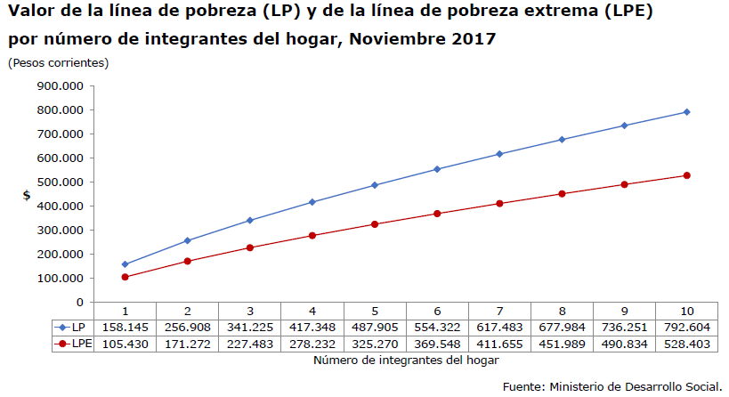

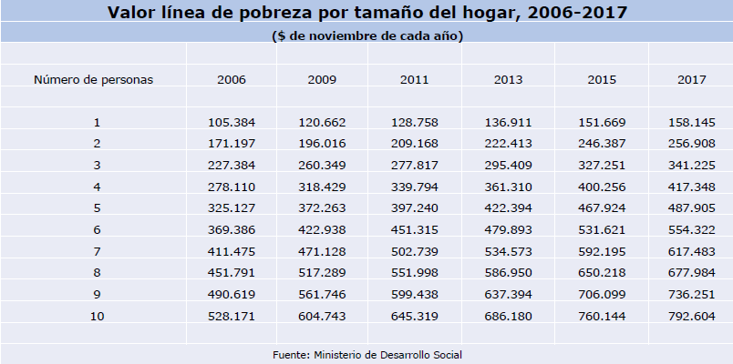

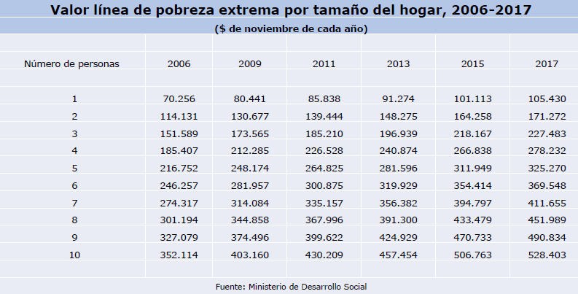

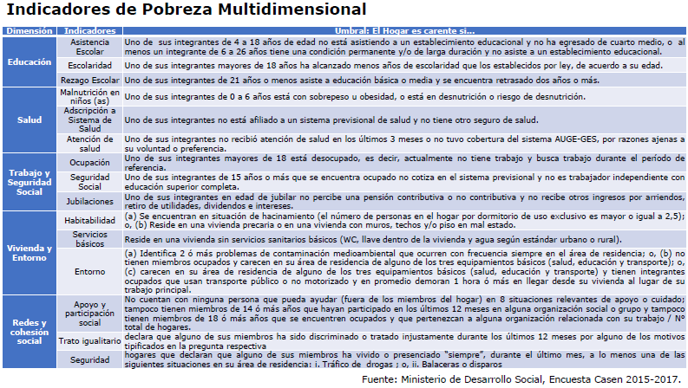

1. Fuente: Presentación de las autoridades del Ministerio de Desarrollo Social a la prensa de los resultados de la Casen 2017, disponible en <http://www.observatorio.ministeriodesarrollosocial.gob.cl>
2. Fuente: Situación de la Pobreza en Chile, síntesis de resultados, pág. 179-180, disponible en <http://observatorio.ministeriodesarrollosocial.gob.cl/casen-multidimensional/casen/casen_2017.php>
3. Fuente: Situación de la Pobreza en Chile, síntesis de resultados, pág. 179-180, disponible en <http://observatorio.ministeriodesarrollosocial.gob.cl/casen-multidimensional/casen/casen_2017.php>

   N. de A: En algunos casos se utilizarán los gráficos y tablas contenidos en el informe señalado como fuente de este capítulo, mientras que en otros casos serán de elaboración propia con base a la información contenida en dicho informe, en atención a los puntos que se busca revelar en la descripción de resultados. En cualquier caso, para todos los resultados que se presentaran en este informe, la encuesta no consideró dentro de los hogares a las personas de servicio doméstico puertas adentro y su núcleo familiar. Asimismo, dada la creación de la nueva región del Ñuble y con el fin de que la encuesta fuera representativa a nivel nacional, los datos que se presentan a nivel regional implican que Biobío (nueva) y Ñuble no cuentan con cifras comparables. En los casos de las series anuales de datos, las cifras para Biobío corresponden a Biobío antigua hasta 2015 y Biobío nueva en 2017.
4. Fuente: Elaboración propia con base a los resultados expuestos en: Situación de la Pobreza en Chile, síntesis de resultados, pág. 8, disponible en <http://observatorio.ministeriodesarrollosocial.gob.cl/casen-multidimensional/casen/casen_2017.php>
5. Diferencia respecto a la medición anterior.
6. Ídem.
7. Ídem.
8. Fuente: Elaboración propia con base a los resultados expuestos en: Situación de la Pobreza en Chile, síntesis de resultados, pág. 8, disponible en <http://observatorio.ministeriodesarrollosocial.gob.cl/casen-multidimensional/casen/casen_2017.php>
9. Situación de la Pobreza en Chile, síntesis de resultados, pág. 11, disponible en <http://observatorio.ministeriodesarrollosocial.gob.cl/casen-multidimensional/casen/casen_2017.php>
10. Fuente: Elaboración propia con base a los resultados expuestos en: Situación de la Pobreza en Chile, síntesis de resultados, pág. 11, disponible en <http://observatorio.ministeriodesarrollosocial.gob.cl/casen-multidimensional/casen/casen_2017.php>
11. Situación de la Pobreza en Chile, síntesis de resultados, pág. 30, disponible en <http://observatorio.ministeriodesarrollosocial.gob.cl/casen-multidimensional/casen/casen_2017.php>
12. Ídem. Pág. 31
13. Ídem. Pág. 33
14. Ídem. Pág.34
15. Ídem. Pág. 36
16. Ídem. Pág.37
17. Fuente: Elaboración propia con base a los resultados expuestos en: Situación de la Pobreza en Chile, síntesis de resultados, pág. 37, disponible en <http://observatorio.ministeriodesarrollosocial.gob.cl/casen-multidimensional/casen/casen_2017.php>
18. Fuente: Situación de la Pobreza en Chile, síntesis de resultados, pág. 48, disponible en <http://observatorio.ministeriodesarrollosocial.gob.cl/casen-multidimensional/casen/casen_2017.php>
19. Ídem. Pág 54
20. Ídem. Pág. 55
21. Ídem. Pág. 61
22. Ídem. Pág. 101
23. Hasta el año 2015 se medían 4 dimensiones, las tres en azul más Vivienda, sobre la cual se modificaron los indicadores.
24. Fuente: Situación de la Pobreza en Chile, síntesis de resultados, pág. 110, disponible en <http://observatorio.ministeriodesarrollosocial.gob.cl/casen-multidimensional/casen/casen_2017.php>
25. Ídem. Pàg.112
26. Ídem. Pàg.116.
27. Ídem. Pág. 120
28. Ídem. Pág. 121
29. Ídem. Pág. 122
30. Ídem. Pág. 125-126
31. Ídem. Pág.127
32. Ídem. Pág. 149
33. Ídem. Pág. 150
34. Ídem. Pág.168
35. Ídem. Pág. 17
36. Ídem. Pág. 18
37. Fuente: Elaboración propia con base a los datos contenidos en la Tabla 11 de este informe.
38. Fuente: Situación de la Pobreza en Chile, síntesis de resultados, pág. 70, disponible en <http://observatorio.ministeriodesarrollosocial.gob.cl/casen-multidimensional/casen/casen_2017.php>
39. Ídem. Pág. 23
40. Idem, Pag.76
41. Ídem. Pág. 24
42. Fuente: Elaboración propia con base a los datos contenidos en la Tabla 12 de este informe.
43. Fuente: Situación de la Pobreza en Chile, síntesis de resultados, pág. 119, disponible en <http://observatorio.ministeriodesarrollosocial.gob.cl/casen-multidimensional/casen/casen_2017.php>
44. Ídem. Pág. 117
45. Ídem. Pág. 138
46. Idem. Pag. 136
47. Ídem. Pág. 148
48. Ídem. Pág. 156
49. Ídem. Pág. 157
50. Ídem. Pág. 158
51. Ídem. Pág. 159
52. Ídem. Pág. 160